LISTA DE EXERCÍCIOS ZENER, SENOIDE E LIMITADORES

1 – Em relação a figura abaixo responda:

a – O diodo Zener colocado no circuito está funcionando como Zener ou como diodo normal? Em qual quadrante ele estaria operando? Justifique.

**Resposta:** O diodo de Zener colocado no circuito está funcionando como Zener e esta operando no terceiro quadrante.

b – Se considerarmos a tensão de Zener (Vz) igual a 8 volts e a tensão mínima para acender as lâmpadas igual a 1,5 volts, informe se L5 acenderia ou não e justifique sua resposta.

**Resposta:** Acenderia, ainda restaria tensão suficiente para as lâmpadas (4V).

c – Se considerarmos a tensão máxima nas lâmpadas igual a 4 volts, qual o maior de valor possível de Vz de modo a garantir o maior valor possível em L4? Justifique.

**Resposta:**  8V, que ficarão no diodo de chave fechada.

d – Se o Zener fosse invertido no circuito e estivéssemos considerando o modelo 2 de cálculo, qual o valor de tensão em cima das lâmpadas L4 e L5?

**Resposta:** Zero, pois não passaria tensão para acende-los.

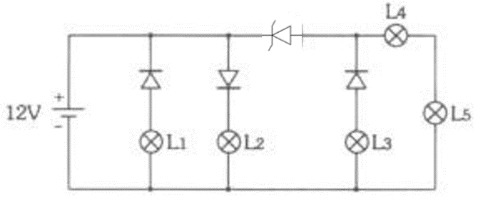

2 – Em relação a senoide apresente as fórmulas do Valor pico a pico? Valor médio DC? Valor rms?

**Resposta:**

Valor pico a pico: Vpp = 2 * Vp

Valor médio DC: Vm = 0

Valor RMS: Vrms = Vp/√2

3 – Explique com suas palavras porque o valor médio DC de uma senoide é igual ZERO?

**Resposta:** O valor médio DC é a média de todos os valores instantâneos da onda senoidal. E os valores positivos e negativos dessa média variam continuamente, porém variam com valores absolutos, por isso o valor médio DC de uma senoide é igual a zero.

4 – Podemos afirmar que se senoide perder um semiciclo ela passaria a ter valor médio DC? Justifique.

**Resposta:** Não, se uma forma de onda senoidal perder um semiciclo, ela simplesmente terá uma amplitude reduzida em relação a amplitude original, e a sua frequência e fase permanecerão as mesmas, ou seja, a forma de onda ainda continuará senoidal, com amplitude reduzida

5 – Observe a figura e responda:

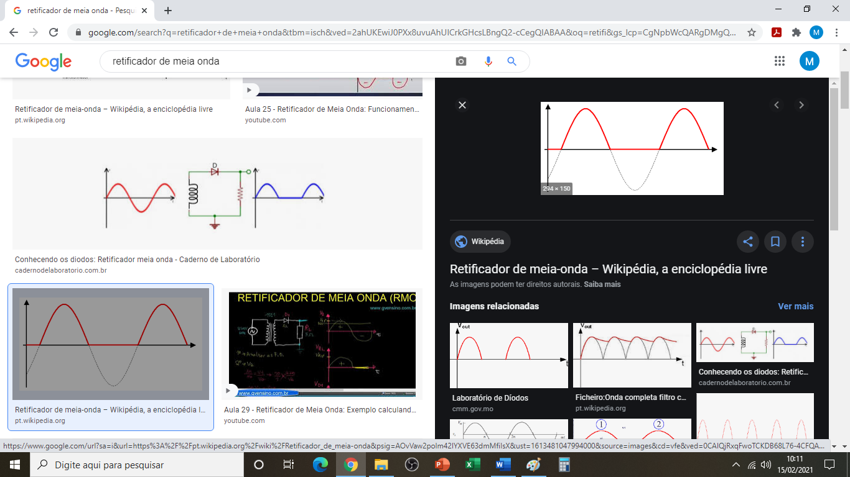

a – Esse sinal teria valor médio DC? Justifique.

**Resposta:** Não, pois em uma senoidal o valor médio DC é igual a zero em razão da simetria e da continuidade infinita.

b – Para o exemplo apresentado e caso tenha valor médio, Vm > 0, ou Vm < 0. Justifique.

**Resposta:** O valor médio Vm é maior que zero, pois a tensão média positiva é maior que a tensão média negativa

6 – Em circuito hipotético temos um sinal senoidal com valor pico a pico (Vpp) igual a 8√2, qual o valor eficaz desse sinal? Justifique.

**Resposta:**

Vp = Vpp/2 = (8√2)/2 = 4√2

Vrms = (Vp/√2)

Vrms = (4√2 /√2) = 4V

7 – Quais os tipos de limitadores existentes?

**Resposta:** Limitador de tensão, limitador de corrente, limitador de frequência, limitador de potencial, limitador de diodo, limitador de sobretensão e limitador de subtensão.

8 – Explique com suas palavras a metodologia de análise proposta para circuitos limitadores?

**Resposta:** A metodologia de analise proposta para os circuitos limitadores visa entender o comportamento do circuito em diferentes condições de entrada e identificar os limites que serão impostos a saída do circuito

9 – O valor de pico(Vp) de uma senoide aplicada em um circuito limitador precisa ser maior que a tensão de limitação(VL)? Justifique.

**Resposta:** Para que um circuito funcione corretamente é necessário que a Vp seja maior que a VL, isso ocorre porque o circuito limitador é projetado para que o diodo conduza corrente quando a tensão de entrada ultrapasse determinado limite, e assim a tensão de saída seja um valor pré-determinado. Caso seja um valor menor o diodo não conduzira corrente,

10 – Observe o circuito abaixo, considere que VE = 4/√2 volts eficazes, VL = 5 volts, despreze a DDP em R e responda qual o Vpp do sinal de saída (VS)?

**Resposta:** O diodo se caracteriza nesse exemplo como um circuito aberto, por isso o valor inicial sera o mesmo valor final, dito isso, Vs = 4/√2

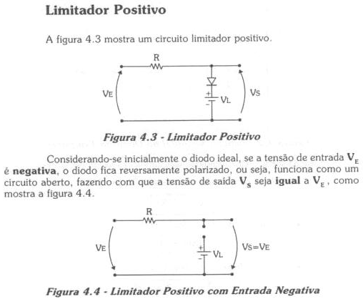

a – O circuito acima é um limitador positivo? Justifique.

**Resposta:** Sim, Pois o diodo se apresenta com o catodo

b – O circuito acima é um limitador negativo? Justifique.

**Resposta:** Não, pois tanto as tensões de entrada positivas quanto as negativas não são menores que VL polarizam o diodo reversamente, fazendo com que a tensão de saída seja igual à de entrada.

c – O circuito acima é um limitador duplo? Justifique.

**Reposta:** Não pois é apenas mostrado um diodo limitador, sendo ele um limitador positivo

12 – Indique e justifique se o valor médio DC é maior, menor ou igual a ZERO em cada um dos casos abaixo:

a – Limitador Positivo?

**Resposta:**  Sera sempre maior ou igual a zero, pois o circuito não permite que a onda senoidal passe abaixo do valor zero

b – Limitador Negativo?

**Resposta:**  Sera sempre menor ou igual a zero, pois o circuito não permite que a onda senoidal passe acima do valor zero

c – Limitador Duplo?

**Resposta:** Pode apresentar qualquer um dos três valores, desde que esteja dentro da faixa limitada pelo circuito

13 – Observe o circuito abaixo e responda:

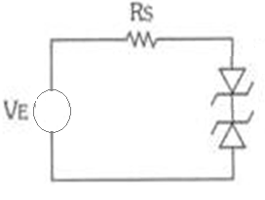

a – Podemos aplicar a metodologia de análise dos limitadores neste caso? Justifique.

**Resposta:** sim, há um limitador duplo, seguido de uma resistência.

b – Pense apenas no semiciclo positivo da senoide existente em VE e informe se os diodos estão direta ou reversamente polarizados?

**Resposta:** Diretamente, os anodos estão virados para VE

c – Pense apenas no semiciclo negativo da senoide existente em VE e informe se os diodos estão direta ou reversamente polarizados?

**Resposta:** Reversamente, os catodos não estão apontados parta VE

d – Podemos afirmar que um dos diodos Zener realiza função similar a bateria VL dos circuitos limitadores? Justifique.

**Resposta:** sim, o que o anodo está virado para VE diretamente

e – Podemos afirmar que o circuito é um duplo limitador? Justifique.

**Resposta:** Sim, em qualquer direção há limitação ou do positivo ou do negativo.

f – Podemos afirmar que é crucial para o funcionamento e atuação desse circuito, que a tensão de Zener (Vz) precisa ser menor que VErms.√2 volts, Vz < VErms.√2? Justifique.

**Resposta:** Sim, a tensão através dos diodos zener pode exceder sua tensão nominal de ruptura, podendo fazer até mesmo eles queimares.